Трамвайный маршрут № 2
«пл. Южная – пл. Батенькова – пл. Южная»
Перевозчик ТГУМП «ТТУ», генеральный директор Максимов Пётр Тимофеевич, тел. 999-646. Диспетчер: 999-653
пл. Южная – пл. Батенькова  - Площадь Южная  - Транспортное кольцо  - Лента  - Улица Артема  - Томск-I  - Площадь Кирова  - Площадь Дзержинского  - Улица Красноармейская  - Политехнический университет  - Дом ученых  - Городской сад  - Переулок Плеханова  - Площадь Батенькова |  |  | 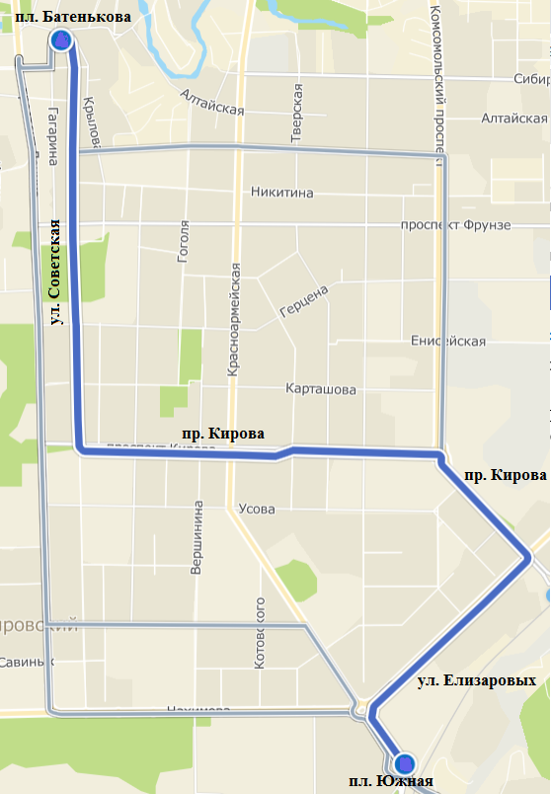 |  |  |  |  | пл. Батенькова – пл. Южная  - Площадь Батенькова  - Переулок Плеханова  - Городской сад  - Дом ученых  - Политехнический университет  - Улица Красноармейская  - Площадь Дзержинского  - Площадь Кирова  - Томск-I  - Улица Артема  - Лента  - Транспортное кольцо  - Площадь Южная
Выезд из парка | Прибытие на конечную станцию | Интервалы движения в будние дни, мин |  |  |  |  |  |  | Убытие с конечной станции | Заход в парк
 |  | с 06:00  до 07:00 |  | с 07:00  до 09:00 | с 09:00  до 12:00 | с 12:00  до 16:00 | с 16:00  до 19:00 | с 19:00  до 21:00
6:19 | пл.Южная 6:28  пл.Батен. 6:52 | 23-30 |  | 13-14 | 13-14 | 26 | 14-26 | 25 | пл.Южная 20:25  пл.Батен. 20:50 | 21:25
Выезд из парка | Прибытие на конечную станцию | Интервалы движения в выходные дни, мин |  |  |  |  |  |  | Убытие с конечной станции | Заход в парк
 |  | с 06:00  до 07:00 |  | с 07:00  до 09:00 | с 09:00  до 12:00 | с 12:00  до 16:00 | с 16:00  до 19:00 | с 19:00  до 21:00
6:29 | пл.Южная 6:40  пл.Батен. 7:04 | 30 |  | 30 | 16-25 | 30 | 17-20 | 16-35 | пл.Южная 20:12  пл.Батен. 20:37 | 21:10

